*ΣΧΕΔΙΑΣΜΟΣ ΠΡΟΓΡΑΜΜΑΤΟΣ ΑΓΩΓΗΣ ΥΓΕΙΑΣ*

Ονοματεπώνυμο : Μαρία Δερέμπεη

ΑΕΜ : 0711048

ΥΓΙΕΙΝΗ ΔΙΑΤΡΟΦΗ…ΑΘΛΗΤΙΚΗ ΖΩΗ !

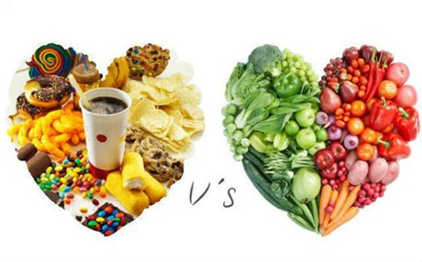

Όπως είναι ευρώς διαδεδομένο, οι διατροφικές συνήθειες των παιδιών στη σημερινή εποχή δεν είναι και οι καλύτερες. Τα περισσότερα δείχνουν να προτιμούν τα fast food παρά τα υγιεινά φαγητά της οικογένειας. Η Ελλάδα συγκεκριμένα είναι από τις χώρες που έχουν υψηλό ποσοστό παιδικής παχυσαρκίας. Ο σκοπός αυτού του προγράμματος είναι να βελτιώσει αυτές τις συνήθειες μέχρι και να τις εξαλείψει. Οι επιμέρους στόχοι, είναι να μάθουν τα παιδιά για τις βλαβερές ουσίες που υπάρχουν σε αυτές τις τροφές, το πόσο κακό κάνουν στον οργανισμό τους με αυτά που καταναλώνουν, να αναληφθούν μέσα από το πρόγραμμα να αντιδρούν αρνητικά στους πειρασμούς της « κακής διατροφής » καθώς και να υιοθετήσουν τελικά θετικές συνήθειες στη διατροφή τους μέσα από συμμετοχή σε φυσικές δραστηριότητες. Ένας ακόμη πολύ σημαντικός παράγοντας που πρέπει να αναλυθεί στα παιδιά είναι η ανάπτυξη της κριτικής τους σκέψης ώστε να μάθουν να μην επηρεάζονται από τα **Μ**έσα **Μ**αζικής **Ε**νημέρωσης , τα οποία μέσω των διαφημίσεων προβάλλουν καθημερινά κακές για την υγεία τροφές και παραπλανούν τα παιδιά ώστε να κερδίσουν χρήματα οι διάφοροι οργανισμοί. Τέλος οι μαθητές θα πρέπει να μάθουν πως η συχνή κατανάλωση fast food θα τους προκαλέσει προβλήματα υγείας μελλοντικά και το πώς να προφυλαχθούν από αυτό. Το συγκεκριμένο πρόγραμμα αγωγής υγείας απευθύνεται σε παιδιά Β γυμνασίου.

Σε αυτές τις ηλικίες τα παιδιά ξεκινούν να επηρεάζονται πολύ από διάφορα μέσα όπως οι βιομηχανίες τροφίμων, το εμπόριο, οι παραγωγοί και τόσοι άλλοι προσπαθούν κυρίως μέσα από τη διαφήμιση να επηρεάσουν τις διατροφικές συνήθειες των παιδιών ανάλογα με τα προϊόντα που παράγουν. Είναι σπάνιες οι διαφημίσεις για φυσική δραστηριότητα και προώθηση του αθλητισμού. Επιπλέον, ο σύγχρονος τρόπος ζωής, η εργασία και των δύο γονιών, το γρήγορο και έτοιμο φαγητό, οδηγούν σε έναν ανθυγιεινό τρόπο ζωής, που ευθύνεται για διάφορα νοσήματα. Μια κακή διατροφή στην παιδική και εφηβική ηλικία, μπορεί να  οδηγήσει σε μια παχυσαρκία, η οποία είναι δυνατόν να συνδεθεί με την εμφάνιση σoβαρών παθήσεων κατά την διάρκεια της ζωής, όπως:

* Σακχαρώδης διαβήτης
* Υπέρταση
* Στεφανιαία νόσος
* Αναπνευστικές διαταραχές
* Αγγειακές παθήσεις του εγκεφάλου
* Κοινωνικά και ψυχολογικά προβλήματα

Εάν από αυτή την ηλικία τα παιδιά ξεκινήσουν να μαθαίνουν ποιες είναι οι σωστές διατροφικές συνήθειες που θα πρέπει να αποκτήσουν καθώς και το πόσο θα τους βοηθήσει μια αθλητική ζωή, θα προλάβουν αυτές τις παθήσεις και θα παραμείνουν υγιείς.

Επιπλέον, οι μαθητές πρέπει να ενημερωθούν για το ποιά είναι τα βασικά γεύματα μέσα στην ημέρα ώστε να μπορέσουν να τα ακολουθήσουν. Σημειώνουμε λοιπόν ότι τα βασικά γεύματα της ημέρας είναι τρία: **Το Πρωινό**, το οποίο πρέπει να καλύπτει το 25 % περίπου των ημερησίων αναγκών μας καθώς ένα καλό πρωινό είναι απαραίτητο, για να έχουμε ενέργεια-απόδοση στο σχολείο. Η παράλειψη πρωινού συνδέετε με αδυναμία συγκέντρωσης, κακή διάθεση, εξάντληση, παρατεταμένο άγχος και αυξημένη πείνα. Επιλέξτε για πρωινό ένα ποτήρι φυσικό χυμό από εποχιακά φρούτα, μια μερίδα γαλακτοκομικών προϊόντων ή μια μερίδα δημητριακών. **Το Μεσημεριανό**, το οποίο πρέπει να καλύπτει το 50-60 % περίπου των ημερήσιων αναγκών μας και είναι το κύριο γεύμα. **Το Βραδινό**, το οποίο πρέπει να καλύπτει το 15-25 % περίπου των ημερήσιων αναγκών μας. Τρώμε νωρίς το βράδυ, ώστε πριν κοιμηθούμε να έχει ολοκληρωθεί η πέψη. Ενδιάμεσα μπορούμε να τρώμε φρούτα και όχι διάφορα γλυκά-σοκολάτες-πατατάκια, ακόμα και ένα τοστ ή ένα γιαούρτι θα ήταν εξίσου καλά ως επιλογές. Και τέλος κάτι που είναι απαραίτητο και δυστυχώς περνάει απαρατήρητο από τα παιδία αλλά και τους ενήλικες είναι η επαρκής **κατανάλωση νερού**. Το σώμα αποτελείτε περίπου, 70% από νερό. Ημερησίως προτείνετε να καταναλώνουμε 8 με 10 ποτήρια νερό.

Αυτόν τον σκοπό έχει ένα πρόγραμμα αγωγής υγείας, να εφαρμόσουν θετικές διατροφικές συμπεριφορές δια βίου και όχι μόνο στα σχολικά τους χρόνια και να αντιληφθούν πλήρως τι είναι προς όφελος της ζωής τους.

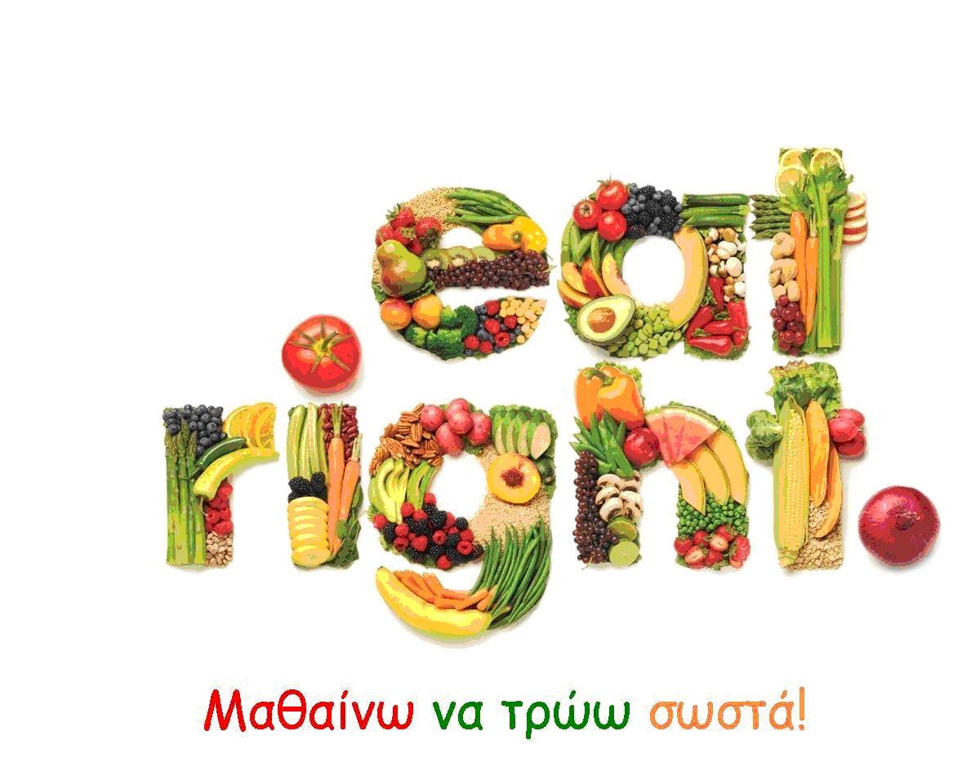

Αφού οι μαθητές εφαρμόσουν το πρόγραμμα θα έχουν αυξήσει τις γνώσεις τους για τις αρνητικές συνέπειες της κακής διατροφής, θα είναι πιο συνειδητοποιημένοι για το ποιες τροφές τους κάνουν όντως καλό. Θα αναπτύξουν δεξιότητες, ώστε να κατατάσσουν, να επεξεργάζονται και να αξιολογούν τις πληροφορίες, και να συνειδητοποιούν τους κινδύνους που απειλούν την υγεία τους. Ακόμη θα έχουν μάθει να αναγνωρίζουν τη δύναμη της διαφήμισης στην κατανάλωση των τροφών και να αντιστέκονται, αναπτύσσοντας κριτική σκέψη. Πιο πρακτικά, θα έχουν καλύτερη απόδοση στα μαθήματα τους, καλύτερη διάθεση καθώς όπως έχουν αποδείξει έρευνες διαπίστωσε ότι όσοι έτρωγαν περισσότερα φρούτα και λαχανικά είχαν περισσότερη ενέργεια, ήταν πιο ήρεμοι και ανέφεραν μεγαλύτερα επίπεδα ευτυχίας. Μάλιστα, οι επιδράσεις αυτές δεν ίσχυαν μόνο τις ημέρες που κατανάλωναν τις υγιεινές τροφές, αλλά και τις επόμενες. Θα κατανοήσουν πλήρως τη χρησιμότητα όλων των τροφών και θα συνειδητοποιήσουν τα προβλήματα που προκαλεί στην υγεία μας η έλλειψη ορισμένων τροφών από το καθημερινό μας διαιτολόγιο. Επιπλέον, τα παιδιά θα έχουν καλύτερες επιδόσεις στη γυμναστική και τις φυσικές δραστηριότητες καθώς θα έχουν περισσότερη ενέργεια, διάθεση και το κιλά τους δεν θα είναι εμπόδιο.

Στη συνέχεια θα πρέπει να φτιάξουμε ένα αναλυτικό πρόγραμμα μαθημάτων ώστε οι μαθητές να κατανοήσουν καλύτερα και πιο πρακτικά ποιες είναι οι βλαβερές τροφές, τι διαιτολόγιο θα πρέπει να ακολουθούν στην καθημερινότητα τους καθώς και το πώς μπορούν οι ίδιοι να συμβάλλουν στην αντιμετώπιση της κακής διατροφής.

*Mάθημα 1 :*

**Μέθοδος - Μέσα !** Αφού κάνουμε μια σύντομη διάλεξη για τη διατροφή χωρίζουμε τους μαθητές σε δύο ομάδες και κάνουμε κουίζ γνώσεων σχετικά με τις επιπτώσεις που έχει η κακή διατροφή στην υγεία μας.

**Σκοπός !** Η κατανόηση των σωστών διατροφικών συνηθειών από τους μαθητές.

Η ομάδα που θα δώσει τις πιο σωστές απαντήσεις κερδίζει από μια μπάρα δημητριακών.

*Μάθημα 2 :*

**Σκοπός !** Η ενημέρωση και ο προβληματισμός και η ενασχόληση των μαθητών σχετικά με το θέμα της υγιεινής διατροφής.

**Μέθοδος - Μέσα !** Βρίσκουμε από εφημερίδες ή μέσω ιντερνετ τεκμηριωμένες πληροφορίες για σωστές καθημερινές διατροφικές συνήθειες και τις γράφουμε σε έναν μεγάλο πίνακα τον οποίο τοποθετούμε στην τάξη.

*Μάθημα 3 :*

**Μέθοδος - Μέσα !** Αναθέτουμε στα παιδιά να φτιάξουν μόνα τους το διαιτολόγιο της καθημερινότητας τους όπως ήταν πριν μάθουν για τη σωστή διατροφή, καθώς και ένα διαιτολόγιο υγιεινό. Μετά από τις τροφές που επέλεξαν να βρουν τα θρεπτικά τους συστατικά και να τα συγκρίνουν μεταξύ τους.

**Σκοπός !** Οι μαθητές να μάθουν να ξεχωρίζουν ποιές είναι οι θρεπτικές, για τον οργανισμό, ουσίες μέσα από το δικό τους διαιτολόγιο.

*Μάθημα 4 :*

**Μέθοδος - Μέσα!** Αφού κάνουν τη σύγκριση και δουν από μόνα τους ότι οι θρεπτικές ουσίες της διατροφής που ακολουθούσαν είναι πενιχρές σε σχέση με την υγιεινή διατροφή να φτιάξουν ένα κολάζ που να επισημαίνονται οι διαφορές.

**Σκοπός !** Τα παιδιά να έχουν καθημερινά τη δυνατότητα να κοιτάζουν το κολάζ, ώστε μέρα με τη μέρα να τους τυπωθεί υποσυνείδητα, ότι το διαιτολόγιο της υγιεινής διατροφής είναι αυτό που πρέπει να ακολουθήσουν.

*Μάθημα 5 :*

**Μέθοδος - Μέσα !** Δείχνουμε στους μαθητές βίντεο με παχύσαρκα παιδιά να προσπαθούν να αθληθούν και παιδιά με σωστή διατροφή και τους εξηγούμε ότι οι κακές διατροφικές συνήθειες έχουν ως αποτέλεσμα την πρόσληψη βάρους και αυτό ως συνέπεια έχει την έλλειψη φυσικής δραστηριότητας.

**Σκοπός !** Ο στόχος αυτής της δραστηριότητας, είναι οι μαθητές να διαπιστώσουν πως με την λαθεμένη διατροφή θα υπάρξουν προβλήματα υγείας καθώς και η γυμναστική ή το πολύωρο παιχνίδι δεν θα πραγματοποιούνται.

*Μάθημα 6 :*

**Μέθοδος – Μέσα !** Οργανώνουμε έναν ημερήσιο περίπατο, έχοντας φτιάξει και τυπώσει ένα φύλο που παραθέτει ποιες είναι οι ιδανικές διατροφικές συνήθειες για τον άνθρωπο και τα παιδιά το μοιράζουν στα μαγαζιά και τους περαστικούς.

**Σκοπός !** Τα παιδιά να νιώσουν περηφάνια για το έργο τους και να αισθανθούν ότι βοήθησαν στην εξάπλωση μηνυμάτων για τις σωστές διατροφικές συνήθειες που πρέπει να ακλουθούμε για μια υγιεινή ζωή.

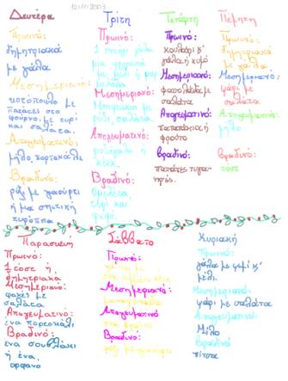

Οι μαθητές μέσω του προγράμματος αγωγής υγείας που αφορά τη διατροφή, θα ενημερωθούν για τις σωστές και λάθος διατροφικές συνήθειες που αφορούν τη καθημερινότητά τους, για άλλα ζητήματα που σχετίζονται με τη διατροφή καθώς και την ποιότητα ζωής που πρέπει να ακολουθήσουν. Ένας πολύ σημαντικός παράγοντας αφορά τις *διατροφικές συνήθειες και την άσκηση!*

Οι ισορροπημένες διατροφικές συμπεριφορές αποτελούν απαραίτητη προϋπόθεση τόσο για την ομαλή σωματική και διανοητική ανάπτυξη των παιδιών όσο και για την πρόληψη νοσημάτων στην ενήλικη ζωή τους. Εξίσου σημαντικά αποτελέσματα στην πρόληψη και την αντιμετώπιση σοβαρών ασθενειών έχει και η καθημερινή σωματική δραστηριότητα, η οποία είναι ικανή να αναπτύξει τη φυσική και την πνευματική υγεία των παιδιών. Δυστυχώς τα ποσοστά παχυσαρκίας παιδιών και εφήβων, όπως καταγράφονται από πλήθος σχετικών ερευνών στην Ελλάδα είναι υψηλά. Ακόμη, η συχνή σωματική δραστηριότητα έχει τόσο βραχυπρόθεσμες όσο και μακροπρόθεσμες ευεργετικές επιδράσεις στα παιδιά, καθώς επηρεάζει τη νοητική, τη συναισθηματική και τη σωματική υγεία τους. Επίσης, έχει αποδειχθεί ότι τα παιδιά που ασχολούνται με την άσκηση από την παιδική ηλικία και υιοθετούν έναν μη καθιστικό τρόπο ζωής τείνουν και ως ενήλικες να είναι σωματικά δραστήριοι, γεγονός που είναι ιδιαίτερα σημαντικό, αφού η άσκηση είναι προαγωγός τόσο της υγείας. Επιπλέον, έρευνες έχουν δείξει ότι τα παιδιά που ασχολούνται με τον αθλητισμό και γενικότερα τη φυσική δραστηριότητα τείνουν να υιοθετούν πιο εύκολα υγιείς συμπεριφορές (π.χ. αποφυγή του καπνίσματος, αλκοόλ και χρήση ναρκωτικών ουσιών) και να έχουν καλύτερη απόδοση στο σχολείο. Ο συνδυασμός *άσκησης και υγιεινής διατροφής* είναι ότι καλύτερο για τον άνθρωπο! Γι’ αυτούς τους λόγους οι μαθητές μας θα φτιάξουν ένα 15΄ βίντεο στο οποίο θα παρουσιάσουν σε όλο το σχολείο τα ωφέλει της άσκησης για τη ζωή του ανθρώπου. Σημαντικός παράγοντας για την εργασία είναι η δική τους συμμετοχή.

­­­ 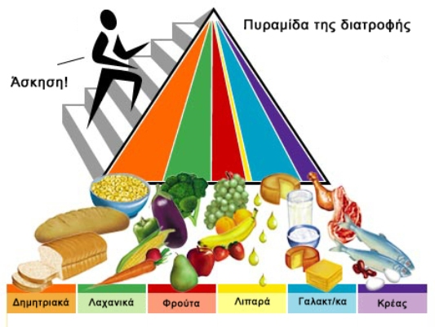

Την αξιολόγηση του προγράμματος υγιεινής διατροφής και άσκησης θα την αξιολογησουμε βάση της επιρροής που άσκησε στους μαθητές, όχι μονο της τάξης που ασχολήθηκε, αλλά και των υπόλοιπων μαθητων του σχολείου. Θα χρησιμοποιήσουμε ερωτηματολόγια γι’΄αυτό τον σκοπό, αφού όμως δώσουμε περιθώριο μια βδομάδα από την ενημέρωση που έγινε.

**ΕΡΩΤΗΜΑΤΟΛΟΓΙΟ ΓΙΑ ΤΙΣ ΔΙΑΤΡΟΦΙΚΕΣ ΚΑΙ ΑΘΛΗΤΙΚΕΣ ΣΥΝΗΘΕΙΕΣ ΤΩΝ ΠΑΙΔΙΩΝ *ΠΡΙΝ* ΤΗΝ ΕΝΑΣΧΟΛΗΣΗ ΤΟΥΣ ΜΕ ΤΟ ΘΕΜΑ!!!**

|  |  |
| --- | --- |
| **ΝΑΙ** | **ΟΧΙ** |
| Τρως κάθε μέρα πρωινό ; |  | ✓ |
| Πίνεις φυσικούς χυμούς ; |  | ✓ |
| Καταναλώνεις αρκετό νερό την ημέρα ; |  | ✓ |
| Αγοράζεις φαγητό από το κυλικείο ; | ✓ |  |
| Κάνεις δραστηριότητες με τους φίλους σου ; | ✓ |  |
| Αθλείσαι συστηματικά ; |  | ✓ |
| Καταναλώνεις τα τρία βασικά γεύματα ; |  | ✓ |

**ΕΡΩΤΗΜΑΤΟΛΟΓΙΟ *ΜΕΤΑ* ΤΗΝ ΕΝΗΜΕΡΩΣΗ ΤΟΥ ΣΧΟΛΕΙΟΥ ΑΠΟ ΤΑ ΠΑΙΔΙΑ ΓΙΑ ΤΟ ΘΕΜΑ ΤΗΣ ΔΙΑΤΡΟΦΗΣ ΚΑΙ ΑΣΚΗΣΗΣ !!!**

1. Λαμβάνεται πρωινό στο σπίτι;

90% Ναι 10% Όχι

2. Το πρωινό σας περιλαμβάνει γάλα, δημητριακά, ψωμί με βούτυρο και μέλι; 80 % Ναι 20% Όχι

3. Καταναλώνετε δεκατιανό; Ναι: 97% Όχι: 3%

4. Εάν ναι, αυτό προετοιμάζεται από το σπίτι ή αγοράζετε στο κυλικείο; Αγοράζω από το κυλικείο 11%, Αγοράζω από καταστήματα πλησίον του σχολείου, 29%, Προετοιμάζετε από το σπίτι: 60%

5. Τρώτε καθημερινά τα απαραίτητα γεύματα; Ναι: 95% Όχι: 5%

6. Το γεύμα σας περιλαμβάνει μέσα στη βδομάδα όσπρια και λαχανικά; Ναι 92 %, Όχι 8%

7. Πόσα γεύματα πραγματοποιείται εκτός σπιτιού την εβδομάδα σε κάποιο fast food; Κανένα 2%, Καθημερινά 18% , Σπάνια 80%

8. Υπάρχει καθημερινά μαγειρεμένο σπιτικό φαγητό: Ναι: 82%, Όχι: 18%

9. Προτιμάτε περισσότερο το σπιτικό φαγητό ή το φαγητό έξω από το σπίτι; Σπιτικό φαγητό: 93%, Φαγητό έξω από το σπίτι: 7%

10. Ασχολείστε με κάποιο άθλημα; Ναι 75%, Όχι 25%

11. Οργανώνετε αθλητικές δραστηριότητες με τους φίλους – συμμαθητές σας; Ναι 95%, Όχι 5%

12. Ενημερώνεστε με τα θέματα της διατροφής; Ναι 83%, Όχι 17%

13. Ενημερώνεστε σχετικά με τον αθλητισμό; Ναι 78%, Όχι 22%

14. Η στάση σου για τη σωστή διατροφή είναι αρνητική; Ναι 0%, Όχι 100%

15. Η στάση σου για την φυσική δραστηριότητα είναι θετική; Ναι 100%, Όχι 0%

Η Σειρά 1 αφορά τους μαθητές που επηρεάστηκαν θετικά από την ενημέρωση των μαθητών.

Η Σειρά 2 αναφέρεται στους μαθητές που έμειναν ανεπηρέαστοι από την ενημέρωση που παρακολούθησαν.

Όπως είναι φανερό οι εργασίες των μαθητών της Β’ Γυμνασίου ωφέλησαν ένα πολύ μεγάλο ποσοστό των μαθητών του σχολείου. Φαίνεται πως είχε θετικές επιδράσεις στα παιδιά όσον αφορά την άσκηση, αλλά ακόμη μεγαλύτερη επιρροή άσκησαν στο κομμάτι της διατροφής!!! Τέτοιου είδους έρευνες, παρουσιάσεις και ενημερώσεις είναι πολύ ευεργετικές για τα παιδιά σε αυτές τις ηλικίες αλλά και τους ενήλικες δια βίου.

***~ ΤΕΛΟΣ ΕΡΓΑΣΙΑΣ ~***